四、概要设计说明书
EvolveFlow 智能日程助手
课程项目提交材料
课程名称 | 软件工程
项目名称 | EvolveFlow 智能日程助手
文档类别 | 概要设计说明书
版本日期 | V1.0 / 2026年6月1日
组长 | 2410250732 孟天赐（组长）
小组成员 | 2410250115 杨瑞熙；2410250575 王雅娴；2410250646 王研博；2410250848 姚玮；2410250609 李思晴；2410250311 冯留杨；2410250846 闫艺馨
适用范围 | 课程验收、项目评审、开发与测试追踪

说明：本文档根据当前项目代码、构建结果和课程模板整理形成。

目录
章节 | 标题
1 | 引言
2 | 建立分析对象模型
3 | 提供交互界面的类
4 | 建立动态模型
5 | 数据结构设计
6 | 用户界面设计

1．引言

1.1 编写目的
本文档用于说明 EvolveFlow 智能日程助手 在概要设计方面的目标、范围、约束和交付要求。文档面向课程教师、项目小组成员、后续维护人员和验收人员，使需求、设计、实现和测试之间可以互相追踪。

1.2 项目背景
本项目来源于软件工程课程实践。日常学习和团队协作中，任务、课程安排、临时事项和复习计划常分散在不同工具中，用户需要频繁手工拆分任务、估算时长、处理冲突并调整日程。EvolveFlow 旨在以本地优先的桌面应用承载个人日程数据，并通过真实 AI Agent 理解用户自然语言意图，调用受控工具完成任务创建、日程规划、提醒和总结。
项目委托单位可视为软件工程课程实践教学环节，开发单位为 EvolveFlow 项目小组，主管和验收主体为课程任课教师及相关教学组织。系统与操作系统、SQLite 本地数据库和 Anthropic 兼容 AI 服务协同工作；没有网络或未配置模型时，基础任务、日程和备份功能仍可使用。

1.3 定义
术语 | 含义
AI Agent | 由真实大模型驱动的智能体，负责理解用户意图、决定是否调用工具，并将结果解释给用户。
Sidecar | Tauri 桌面端启动的 Node.js 运行时进程，通过 JSON-RPC 与前端通信并承载 AI 工具调用。
Capability | 系统内部统一能力接口，例如 task.create、schedule.plan_day、ai.chat、backup.restore 等。
Schedule Block | 计划块，表示某一日期内任务或事件占用的时间段，是自动排程的核心输出。
Local-first | 数据优先保存在本机 SQLite 数据库中，保证隐私、离线可用性和可备份性。
Dream System | AI 记忆/洞察模块，用于沉淀用户偏好、行为规律和长期优化建议。

1.4 参考资料
• 课程提供的软件工程文档模板：项目开发计划、需求规格说明书、概要设计说明书、测试分析报告。
• 项目源码：README、package.json、Tauri 配置、存储层 database.ts、能力层 capabilities.ts、领域服务与运行时源码。
• 测试执行记录：npm run typecheck、npm test、npm run build 均已在 2026年6月1日通过。
• Tauri v2、React、TypeScript、SQLite、Vitest 等技术官方文档与项目依赖说明。

2．建立分析对象模型
系统采用分层架构：桌面端负责展示和交互，sidecar 负责 AI 会话与 RPC 调度，能力层统一暴露安全接口，领域层封装业务规则，存储层负责 SQLite 数据、迁移、备份和恢复。
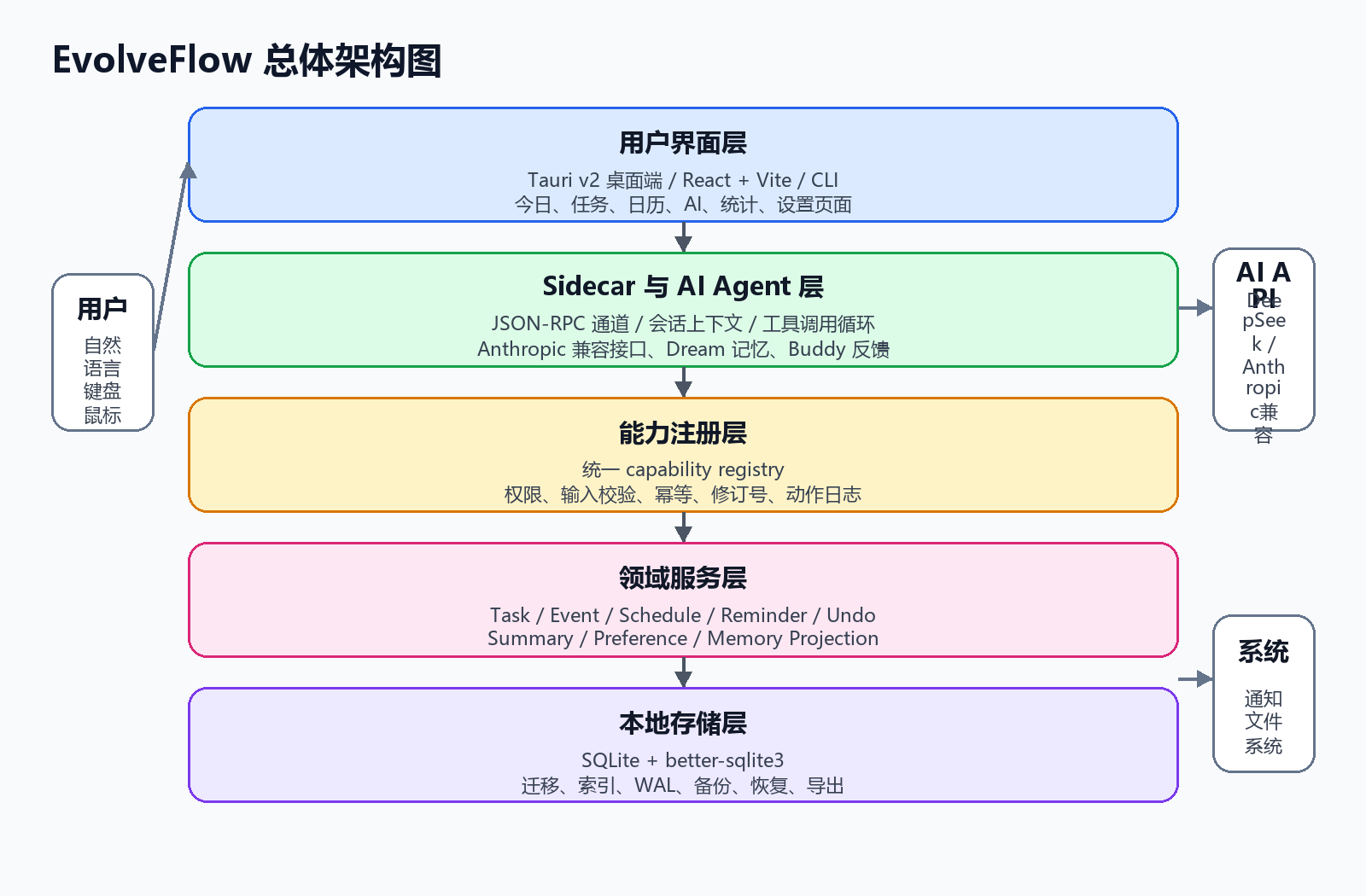
图 2-1 系统分层架构
对象/类 | 职责
Task | 表示待办任务，包含标题、描述、时长、截止日期、状态、锁定、项目和父任务等信息。
Event | 表示固定时间事件，包含开始/结束时间、地点、描述、锁定和可绑定任务。
ScheduleBlock | 表示某日的时间安排，可关联任务或事件，并标记来源、锁定状态和说明。
Reminder | 表示提醒实体，支持触发时间、状态、稍后提醒和关联任务/事件。
ActionLog | 记录 capability 调用、actor、origin、输入输出和变更前状态，为撤销提供基础。
Preference | 保存用户偏好、AI 配置状态、工作时间和学习习惯等本地设置。
AISession/AiMessage | 保存 AI 会话和消息，为上下文延续、工具调用记录和调试提供依据。
DreamInsight | 保存长期偏好洞察、置信度、证据和过期时间。

服务类 | 核心方法/能力
TaskService | create、update、complete、defer、lock、delete、list。
EventService | create、update、delete、findConflicts、lock、list。
ScheduleService | planDay、planRange、rebalance、getBlocks、explain、analyzeQuality。
ReminderService/Poller | create、snooze、dismiss、pollDueReminders。
UndoService | revertAction、restore state_before、维护 undo_groups。
SummaryService | generateDailySummary、统计完成情况和计划质量。
PreferenceService | set/get preference、学习偏好信号。
DreamOrchestrator | 汇总历史数据、调用模型分析、写入 dream_insights。

3．提供交互界面的类
界面类/组件 | 作用
TodayPage | 展示今日任务、计划块、快速添加、AI/Dream 今日建议和自动规划入口。
TasksPage | 任务列表、筛选、创建/编辑/完成/延期/删除/锁定等操作。
CalendarPage | 展示事件和日期视图，支持事件创建、编辑、冲突处理。
AIPage | 提供 AI 会话、模型状态、上下文查看和工具调用反馈。
AnalyticsPage | 展示日总结、计划质量、完成趋势和洞察信息。
SettingsPage | 模型配置、API 状态、备份恢复、偏好设置。
TaskEditModal/EventEditModal | 承载复杂编辑表单，避免主页面过载。
BackupPanel/DreamInsightsPanel/DailySummaryPanel/BuddyWidget | 分别处理备份、AI 洞察、日总结和轻量提示反馈。

Capability | 类别 | 说明
task.* | 任务 | create/update/complete/defer/lock/delete/cancel/list。
event.* | 事件 | create/update/lock/delete/list/find_conflicts。
schedule.* | 排程 | plan_day/plan_range/rebalance/get_blocks/explain/analyze_quality。
reminder.* | 提醒 | list/snooze。
ai.* | AI | check_connectivity/chat/stream/get_context/delete_session。
dream.* | 记忆 | run/status/get_insights。
backup.* | 备份 | list/create/verify/restore/delete。
history/undo/memory/preference | 支撑 | 历史查询、撤销、清理 AI 记忆、偏好读写。

4．建立动态模型
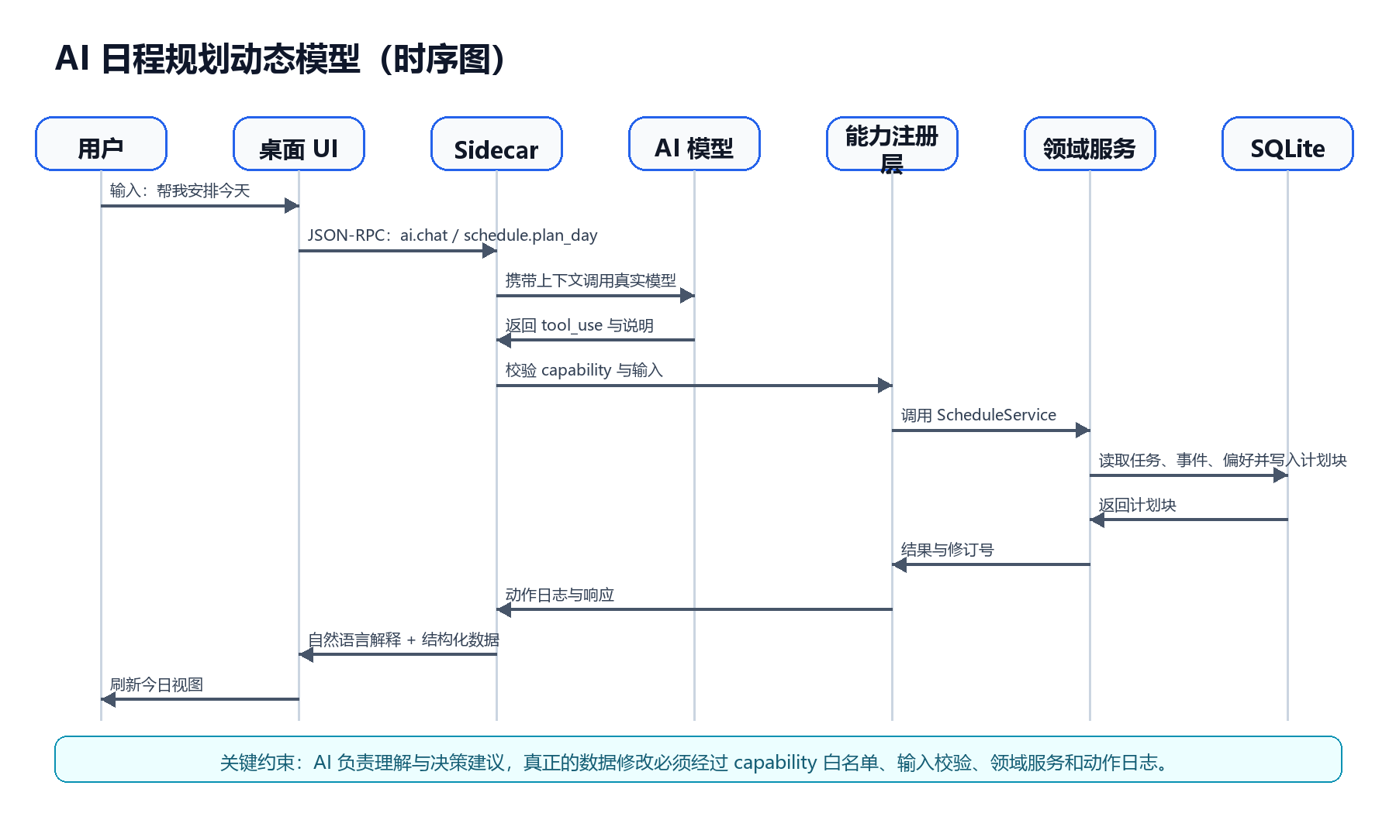
图 4-1 AI 日程规划时序图
动态模型的关键是把 AI 的开放式自然语言能力与系统的受控业务能力分开：模型只产生解释和工具调用意图，实际数据变更由 capability 层进行输入校验、权限控制、领域服务调用和日志记录。
流程 | 描述
任务创建流程 | 用户或 AI 提交 task.create；能力层校验 title 等必填项；TaskService 写入 tasks；ActionLog 记录结果。
日程规划流程 | ScheduleService 读取待办、事件和偏好，先保留锁定时间，再把可移动任务分配到空闲窗口。
撤销流程 | 用户选择历史动作；UndoService 读取 state_before；根据动作类型恢复任务/事件/计划块。
提醒流程 | ReminderPoller 周期查询到期提醒；UI 展示提醒；用户选择稍后或解除并更新 reminders。
Dream 洞察流程 | 系统在满足冷启动阈值后汇总历史数据，调用模型分析偏好并写入 dream_insights。

5．数据结构设计
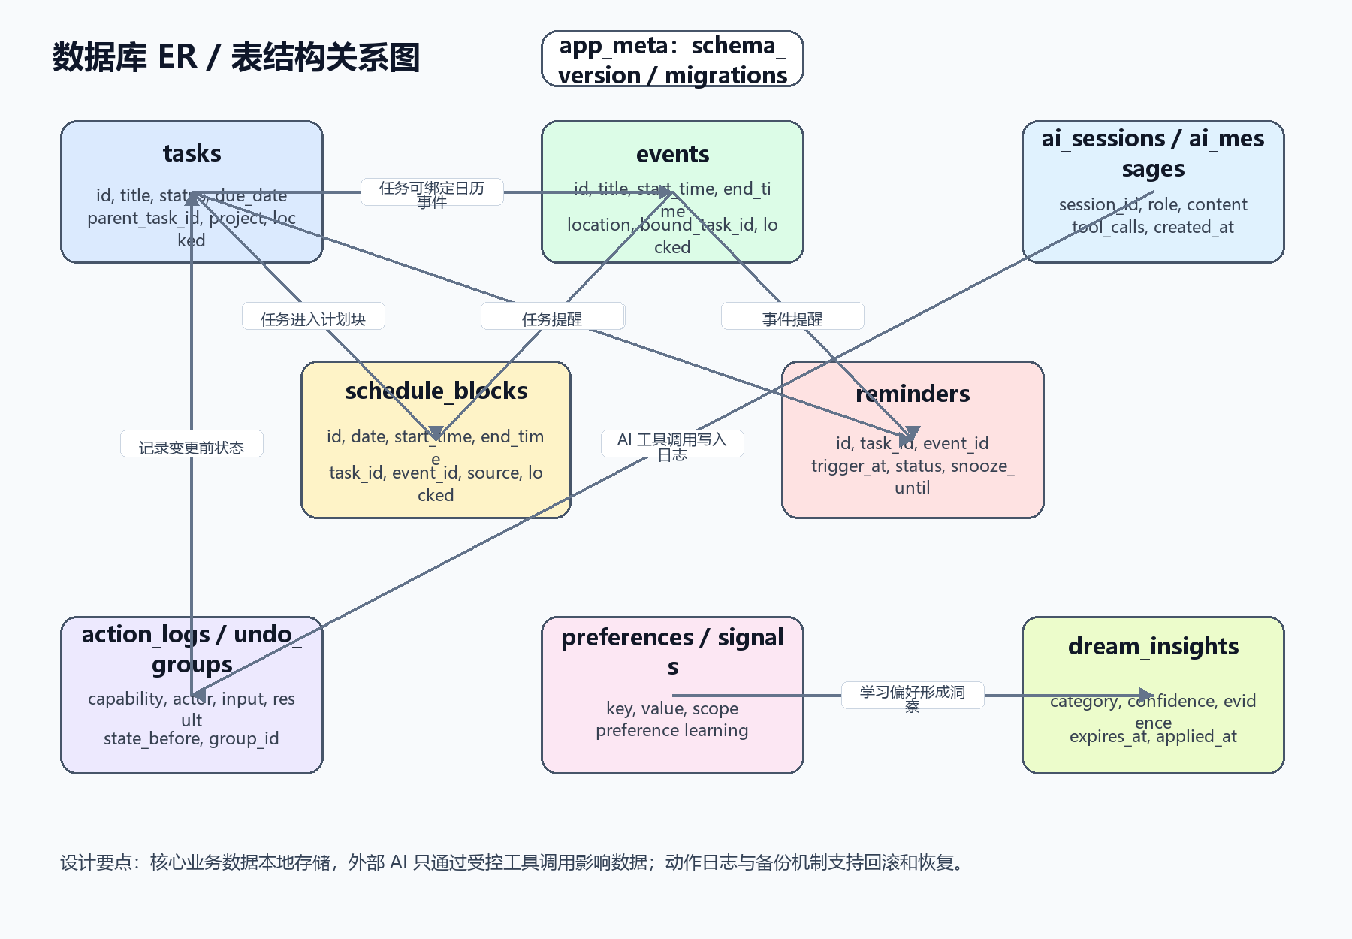
图 5-1 数据库 ER / 表结构关系图
表名 | 核心字段 | 说明
app_meta | key, value | 记录 schema_version 等元信息。
tasks | id, title, duration_minutes, due_date, status, locked, parent_task_id, project | 任务主表。
task_recurrence_rules / task_relations / task_tags / task_reminders | task_id, rule/tag/reminder | 任务的重复、依赖、标签和提醒扩展。
events | id, title, start_time, end_time, location, bound_task_id, locked | 日历事件主表。
event_recurrence_rules / event_reminders | event_id, rule/reminder | 事件重复和提醒扩展。
schedule_blocks | date, start_time, end_time, task_id, event_id, source, locked | 日程规划结果。
reminders | task_id, event_id, trigger_at, status, snooze_until | 统一提醒列表。
action_logs / undo_groups | capability, actor, input, result, state_before | 动作审计与撤销支撑。
preferences / preference_signals | key, value, scope, source | 偏好配置和学习信号。
ai_sessions / ai_messages | session_id, role, content, tool_calls | AI 会话与消息历史。
daily_summaries / dream_insights | date/category/confidence/evidence | 总结与长期洞察。

数据库设计采用外键约束和索引提升一致性与查询效率。例如 tasks 按 status、due_date、project 建索引，events 按 start_time/end_time 建索引，schedule_blocks 按 date 和 start/end 建索引，reminders 按 trigger_at/status 建索引，action_logs 按 capability、actor、idempotency_key 和 created_at 建索引。

6．用户界面设计
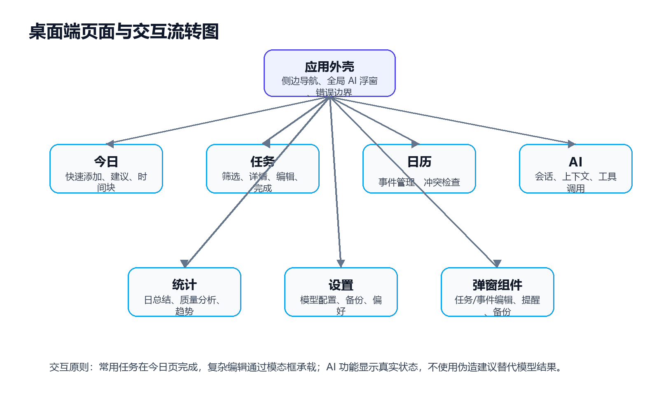
图 6-1 桌面端页面与交互流转
• 信息架构：以“今日”为默认工作台，任务、日历、AI、统计、设置为主导航。
• 交互原则：高频操作在当前页面完成，复杂编辑进入模态框；危险操作必须确认。
• 状态表达：AI 未配置、sidecar 离线、网络失败等状态必须可见，不用假数据掩盖。
• 可维护性：页面通过统一 RPC 客户端访问能力层，减少跨层耦合。
• 可扩展性：后续可增加云同步、移动端或更多 AI 工具，而不破坏现有领域服务。

